FK Rudíkov – Velká Bíteš B (SO - 12.09.2020 – 16:30) (2020610A3B0602)
Výsledek (6:4) (Poločas (3:2))
Díváků: 115
Rozhodčí:
R 02010717 - Krejča Jan
AR1 00101578 - Mrázek Vít
AR2 70010255 - Chromý Karel
DFA:

Hráči Rudíkov – zahajovací sestava:
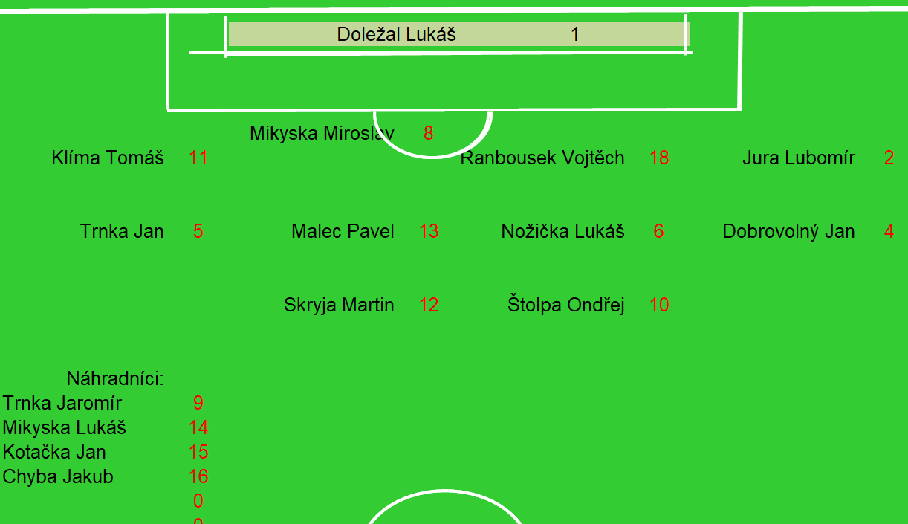
Rudíkov (věkový průměr: 26,7/27,2):
Soupeř (věkový průměr: 22,3/22,0):

Rudíkov - sestava:
Doležal Lukáš
Jura Lubomír, Dobrovolný Jan, Trnka Jan (89. ŽK), Nožička Lukáš (K), Mikyska Miroslav (1. branka na 1:0, 44. PK branka na 3:2, 53. PK branka na 4:3, 60. ŽK, 72. branka na 5:3), Štolpa Ondřej, Klíma Tomáš (73. Mikyska Lukáš (80. PK branka na 6:3), Skryja Martin (6. branka na 2:1, 88. Trnka Jaromír), Malec Pavel (66. ŽK, 83. Chyba Jakub), Rambousek Vojtěch (87. ŽK)

Soupeř - sestava:
Klíma Filip
Pelikán Luboš, Loup Patrik, Svoboda Filip (3. branka na 1:1), Jakeš Jan (46. Macek Adam (51. branka na 3:3), Rozum David, Ondrák Jiří (21. branka na 2:2, 46. Isami Aoi), Švanda Martin (45. ŽK), Mejzlík Jakub (61. Macholán Jindřich), Švanda Ondřej (K), Těšík Matěj (85. branka na 6:4, 87. ŽK)

KOMENTÁŘ:
Domácí po půli vedli
Domácí hned v první minutě získali možnost zahrávat rohový kop, míč si postavil kapitán Nožička a poslal střílený centr do vápna, kde se do centru „položil“ Mikyska M. a rozvlnil síť. Radost domácích však netrvala dlouho, ve 3. minutě měli možnost zahrávat rohový kop hosté, domácí obránci nedokázali odkopnout míč a tak jej získal hostující Svoboda a z hranice velkého vápna trefil tyč branky a od tyče míč šel do sítě. O minutu později to byli hosté, kteří podnikli rychlý útok po pravé straně, následoval centr ke vzdálenější tyči a tam byl nepokrytý útočník hostů a hlavičkou poslal míč na bránu Doležala, který míč „vytěsnil“ na tyč a odrážený míč od tyče před dobíhajícím soupeřem uklidil do náruče. V 6. minutě se skóre měnilo a byl u toho opět kapitán domácího týmu Nožička, který poslal dalekonosný a přesný centr do vápna hostů, kde našel Skryju a ten hlavou vymetl šibenici branky Klímy. V 18. minutě mohli domácí odskočit soupeři, domácí Trnka Jan dostal přihrávku od Klímy na pravé straně útoku, míč popotáhl a ke vzdálenější poslal centr, tam dobíhal Dobrovolný, ale míč špatně trefil a „střela“ z malého vápna se nevešla mezi tyče. Nedáš – dostaneš i v tomto utkání platilo, ve 21. minutě domácí Dobrovolný prohrál souboj u brankové čáry před domácí střídačkou, byl z toho rychlý útok, který byl zakončený centrem do vápna, zde se k míči dostal hostující Ondrák, uvolnil se „zasekávačkou“ přes Klímu a poslal míč do sítě. Ve 26. minutě vystrčili růžky opět hosté, jmenovitě to byl Jakeš, který vystřelil z hranice velkého vápna a těsně minul branku. Ve 29. minutě poslal krásný centr do vápna hostů Jura, tam si míč „stáhnul“ Štolpa, ale místo zakončení upadl a míč jen posunul k brankáři. O minutu později to byl opět domácí Štolpa, který po samostatné akci přešel přes obránce soupeře a vystřelil, mířil do odkryté brány k první tyči, ale míč šel těsně vedle. Přišla 44. minuta, míč si vybojoval Skryja a šel mezi dva bránící hráče a byl podražen, následoval PK, který pod víko poslal Mikyska M. a domácí opět vedli a za stavu 3:2 se šlo do kabin.

Domácí si vedení pohlídali
Přestřelka pokračovala i ve druhém poločase, v 51 minutě využil špatné komunikace v obraně domácího týmu (duo Klíma – Malec) hostující Macek, získal míč a podél Doležala poslal míč do sítě. Nerozhodný výsledek však opět dlouho nevydržel, V 53. minutě přišel ve vápně faul na Štolpu a následoval PK, který proměnil s velkou dávkou štěstí Mikyska M., míč šel od břevna za brankovou čáru, hlavní rozhodčí gól uznal až po konzultaci s pomezním rozhodčím Mrázkem. Vypadalo to, že to domácí nakopne a bylo to i vidět na jejich pohybu, k tomu aby domácí hráči ohrozili soupeřovu branku, chyběla přesnost finálních přihrávek. Málem byli potrestáni, v 65. minutě dostal krásný pas za obranu domácího týmu hostující Ondrák, ale ten v jasné šanci netrefil bránu. V 67. minutě poslal centr domácí Mikyska M. za obránce hostů, tam si naběhl Štolpa a hlavou poslal míč mimo bránu. V 72. minutě zahrával rohový kop kapitán Nožička a ve vápně nade všechny vyskočil Mikyska M. a ten hlavou dal v tomto zápase již svůj čtvrtý gól. V 76. minutě si zaútočil domácí Dobrovolný, z levé strany poslal centr ke vzdálenější tyči, kde byl nikým nekrytý Mikyska L., ale jeho hlavička ke vzdálenější tyči se nevešla mezi konstrukci. V 80. minutě to byl zbytečný faul hostujícího obránce na Štolpu a domácí dostali výhodu zahrávat již třetí PK v tomto utkání. Na zahrání PK byl poslán Mikyska L. a ten jej bez problémů proměnil. Domácí tak odskočili soupeři, ale ten se nevzdával, hned po rozehrání ze středového kruhu putoval míč na pravou stranu, následoval centr do vápna a tam hostující Těšík hlavičkou poslal míč v jasné šanci nad bránu. V 85. minutě se Těšík přece jen gólu dočkal, přišel mu centr z pravé strany a poradil si s ním výtečně, poslal jej pod víko do sítě. Tím stanovil konečný výsledek utkání.

Ohlasy k zápasu

FK Rudíkov
Lukáš Trnka (asistent trenéra): „Do utkání jsme vstoupili skvěle, ale o vedení jsme velice rychle přišli. Po té co jsme si vedení vzali zpět, se nám bohužel nepodařilo soupeři odskočit na větší rozdíl a tak přišel trest v podobě vyrovnávací branky. Naštěstí se nám podařilo těsně před poločasem vstřelit opět vedoucí branku. Ve druhé půli přestřelka pokračovala, kdy jsme nejprve dovolili soupeři vyrovnat. Následně jsme si konečně vytvořili výraznější vedení a utkání dotáhli do vítězného konce.“

https://fotbalunas.cz/

Rudíkov zvládl domácí přestřelku
Hostům před týdnem přestřelka vyšla, tentokrát ne.

Domácí po půli vedli
V Rudíkově se děly věci. Branky padaly hned od prvních mintu. Své střelecké galapředstavení začal hned v první minutě Miroslav Mikyska - 1:0. Za dvě minuty bylo srovnáno, když míč za Doležala dostal Svoboda - 1:1. Tento stav však vydržel pouze tři minuty. V 6. minutě totiž Martin Skryja poslal Rudíkov znovu do vedení - 2:1. Rezerva Velké Bíteše srovnala ve 21. minutě, když síť domácí brány napnul Ondrák - 2:2. Do kabin šli přece jen v lepší náladě domácí. Ve 44. minutě se kopala první penalta, a tu proměnil Miroslav Mikyska - 3:2.

Domácí si vedení pohlídali
Jak první poločas skončil, tak druhý začal. Po šesti minutách srovnal Adam Macek - 3:3. Hned na to se podruhé trefil z penalty domácí Miroslav Mikyska a zkompletoval hattrick - 4:3. V 72. minutě se Miroslav Mikyska dočkal čtvrté branky a uklidnil svůj tým - 5:3. V 80. minutě kopali domácí třetí penaltu. K té se postavil Lukáš Mikyska a nedal Klímovi šanci - 6:3. Konečnou podobu dal výsledku v 85. minutě Matěj Těšík - 6:4.
Autor: Martin Mužátko

